PENENTUAN KEDALAMAN DAN VOLUME RESERVOIR BERDASARKAN PEMODELAN 3D DI LAPANGAN PANASBUMI SEMBALUN KABUPATEN BUMI LOMBOK TIMUR MENGGUNAKAN DATA MAGNETIK
Riskandi¹, Suhayat Minardi¹, Alfina Taurida Alaydrus¹
¹Program Studi Fisika, Fakultas Matematika dan Ilmu Pengetahuan Alam, Universitas Mataram, Jalan Majapahit 62 Mataram 83125Email : riskandi14@gmail.com
ABSTRAK
Telah dilakukan penelitian yang bertujuan untuk menetukan model reservoir lapangan panas bumi berdasarkan data magnetik di Sembalun Kabupaten Lombok Timur. Data yang digunakan pada penelitian ini adalah data sekunder dari Dinas Pertambangan dan Energi Provinsi Nusa Tenggara Barat 2007. Tahapan pengolahan data terdiri dari koreksi data geomagnet menggunakan Software Microsoft Excel 2007, yaitu koreksi drift dan koreksi IGRF, reduksi ke kutub, kontinuasi ke atas mengunakan Software Oasis montaj 6.4.2. (HJ), pemodelan inversi 2D menggunakan Software Oasis montaj 6.4.2. (HJ), dan visualisasi 3D menggunakan Software RockWorks 16. Kontinuasi ke atas menghasilkan anomali regional konstan pada ketinggian 3250 m. Pemodelan inversi 2D dibuat berdasarkan nilai anomali residual yang diperoleh dari hasil pengurangan antara anomali magnetik total dan anomali regional hasil kontinuasi ke atas. Berdasarkan hasil pemodelan yang telah didapatkan yaitu pemodelan inversi 2D dan visualisasi 3D yaitu reservoir panasbumi berada pada kedalaman berkisar antara 746 m hingga 1644 m dengan nilai suseptibilitas 0,1619x10⁻⁴ SI yang diinterpretasikan sebagai batuan sedimen pasiran. Dan volume batuan sebanyak 224.333.137,914 m³ atau hanya sebesar 0,0235 % dari jumlah volume batuan pada visualisasi penampang 3D dalam luasan 10x19x5 km³.
Kata Kunci : Anomali Regional, Anomali Residual, Sedimen Pasiran, Suseptibilitas.

ABSTRACT
Research has been conducted to determine the geothermal reservoir model based on magnetic data in Sembalun, East Lombok Regency. The data used in this study is secondary data from the Department of Mining and Energy of West Nusa Tenggara Province, 2007. The stages of data processing consist of correction of the geomagnetic data using Microsoft Excel 2007 software, correction of drift and IGRF, reduction to the poles, upward continuity using Software Oasis montaj 6.4.2. (HJ), 2D inversion modeling using Software Oasis montaj 6.4.2. (HJ), and 3D visualization using RockWorks Software 16. The upward continuity produced a regional anomaly constant at an altitude of 3250 m. The 2D inversion modeling was based on the residual anomaly value obtained from the reduction between the total magnetic anomaly and the regional anomaly of upward continuation results. Based on the result of the modeling obtained using the 2D inversion modeling and 3D visualization the geothermal reservoir is at a depth ranging from 746 m to 1644 m with a value of susceptibility of 0.1619x10-4 SI and is interpreted as sedimentary sandstone. The rock volume amounts to 224,333,137.914 m³ or only 0.0235% of the rock volume in the 3D cross-sectional visualization extent of 10x19x5 km³.

Keywords : Regional Anomaly, Residual Anomaly, Sandstone Sediment, Susceptibility.

PENDAHULUAN
Kebutuan energi semakin meningkat seiring dengan tingginya permintaan untuk kebutuhan rumah tangga dan industri , sementara ketersediaan energi yang selama ini digunakan semakin berkurang. Jika ketidakseimbangan ini terus berlangsung, maka diperkirakan krisis energi akan terjadi di hampir seluruh pelosok dunia. Sadar dengan ancaman energi tersebut, maka negara – negara di dunia sudah mulai mencari energi alternatif untuk memenuhi kebutuhan domestik maupun internasional. Energi alternatif tersebut salah satunyaadalah energi panasbumi. Energi panasbumi merupakan energi panas yang berasal dari batuan di bawah permukaan atau fluida yang terkandung di sekitarnya. Keutamaan dari energi ini adalah dapat diperbaharui dan bersifat bersih (Asrillah,dkk., 2014).
Kawasan Lombok terutama di sekitar Gunung Rinjani atau Sembalun memiliki potensi panasbumi yang ditandai dengan adanya manifestasi panasbumi. Manifestasi panasbumi tersebut berupa sumber air panas di daerah Sebau-Sembalun. Telah dilakukan penelitian di daerah Sembalun ini mengenai sistem panasbumi sudah sejak tahun 1991. Terakhir pada tahun 2007, Departemen ESDM Badan Geologi Bandung melakukan penelitian mengenai prospek panasbumi menggunakan metode geofisika yaitu metode magnetik. Metode geomagnetik ini baik digunakan pada studi panasbumi karena memiliki sensitivitas yang tinggi terhadap perbedaan temperatur, dimana mineral–mineral feromagnetik akan kehilangan sifat kemagnetannya bila dipanasi mendekati temperatur curie (Rusli, 2009).
Hasil penelitian magnetik badan geologi Bandung pada tahun 2007 ini hanya mengindikasikan besarnya potensi panasbumi dan pada pengolahan data hanya sampai pengolahan 2D berupa peta kontur anomali residual. Sedangkan dalam penyelidikan prospek panasbumi, salah satu objek yang menarik dikaji yaitu model dan keberadaan reservoir panasbumi. Pada hasil peta anoamli residual yang didapatkan oleh penelitian sebelumnya sudah bisa dilihat posisi keberadaan reservoirnya, namun belum bisa menemukan parameter model lainnya. Adapun parameter model yang dapat dikaji yaitu parameter kedalaman dan volume reservoir. Parameter ini juga merupakan karakteristik penunjang potensi panasbumi.
METODE
Data
Data yang digunakan dalam penelitian ini adalah data Laporan Survei Terpadu daerah panas bumi Sembalun yang dilaksanakan oleh Tim Survei Terpadu, Departemen Energi dan Sumber Daya Mineral Badan Geologi Bandung tahun 2007. Pada penelitian ini jumlah titik pengamatan 201 titik dengan spasi 250 m – 500 m. Titik base berada pada koordinat X UTM 450755 dan Y UTM 9061542.

Pengolahan Data
Pengolahan data geomagnet memiliki beberapa tahap sebagai berikut :
- Koreksi Drift
Koreksi drift dilakukan dengan mengadakan pembacaan ulang pada titik ikat dalam satu loop, sehingga dapatdiketahui nilai penyimpangannya dengan menggunakan persamaan

D_{n} = $\frac{t_{n}-t_{b}}{{tb}^{'-}t_{b}} ({H_{b}}^{'}- H_{b})(3.1)$

- Koreksi IGRF
Nilai IGRF merupakan medan magnetik utama bumi yang terukur pada saat pengukuran dengan metode geomagnet. Nilai ini merupakan nilai terbesar yang ikut terukur oleh alat geomagnet. Nilai koreksi IGRF dapat diakses secara online dengan memasukkan data input berupa longitude, latitude, elevasi pada saat pengukuran pertama serta waktu awal dan akhir pengukuran (tanggal, bulan, tahun). Berdasarkan data input yang telah dilakukan, diperoleh data output berupa nilai koreksi IGRF, inklinasi dan deklinasi lokasi penelitian serta data pendukung lainnya.
- Medan Magnetik Anomali
Anomali magnetik total didapatan apabila medan magnetik total bumi (H_{T}) hasil pengukuran telah terkoreksi drift dan terkoreksi IGRF dengan menggunakan persamaan 3.1 selanjutnya pengolaan data dilakukan dengan menggunakan program Oasis Montaj 6.4.2 (HJ) yang diawali dengan membuat project yang berisikan data input berupa longitude dan latitude dalam UTM, seta anomali medan magnetik (H_{A}). Dari pengolahan data menggunakan program ini akan didapatkan peta kontur anomali magnet total.
- Reduksi Ke Kutub
Sebelum dilakukan pemisahan anomali magnet tota, dilakukan proses resduksi ke kutub ini merupakan salah satu transformasi yang digunakan dalam proses interpretasi data magnetik. Transformasi ini dilakukan karena adanya perbedaan nilai inklinasi dan deklinasi dari setiap daerah, sehingga medan magnet dari tempat pengukuran menjadi medan magnet di kutub utara magnet (Dafiqi, 2012).
- Pemisahan Anomali Magnet
Setelah mendapatkan nilai anomali magnet total, dilakukan filtering pada peta kontur anomali magnet total tersebut. Proses ini dilakukan untu memisahkan anomali magnet regional dan residual yang masih tergabung dalam anomali magnet total. Hal ini juga dapat dilakukan untuk menghilangkan efek – efek yang tidak diinginkan seperti menenkan noise-noise atau benda – benda kecil yang memiliki sifat kemagnetikan dan letaknya dekat dengan daerah penelitian. Pada penelitian ini filter yang digunakan adalah continuation (kontinuasi) dengan jenis upward continuation (kontinuasi ke atas).
upward continuation merupakan poses reduksi dari suatu ketinggian menuju ketinggian lain. Pemilihan ketinggian pada proses ini harus tepat, tidak boleh terlalu tinggi takutnya akan menghilangkan anomai dangkal dan lokal yang menjadi target utama survei penelitian.
- Anomali Residual
Anomali residual merupakan nilai anomali yang diperoleh sebagai hasil pengukuran antara anomali magnetik total dengan nilai anomali magnetik regional yang diperoleh dari proses kontinuasi ke atas. Anomali residual ini merupakan target survey yang menunjukkan anomali medan magnet yang di sebabkan oleh variasi nilai suseptibilitas yang dekat dengan permukaan.
- Pemodelan Inversi 2D
Pemodelan inversi dilakukan untuk memperoleh gambaran bawah permukaan berdasarkan nilai anomali residual hasil sayatan. Proses pemodelan ini juga menggunakan Software Oassis Montaj 6.4.2 (HJ), dimana dalam pembuatan modelnya diperlukan input grid anomali residual beserta parameter daerah penelitian berupa medan magnet bumi, sudut inklinai, dan sudut deklinasi. Kemudian dibuat model bawah permukaan yang menghasilkan data teoritik yang cocok dengan hasil pengamatan yang ditandai dengan kesamaan kurva, antara data anomali residual dan nilai pemodelan.
- Visualisasi 3D
Pengolahan data visualisasi 3D dilakukan dengan menggunakan Software Rockworks 16. Parameter yang diperlukan dalam visualisai 3D adalah koordinat x dan y pada setiap titik bor dari lintasan (sayatan kontur anomali residual) pemodelan inversi 2D, nilai suseptibilitas setiap lapisan batuan, elevasi, dan kedalaman maksimum yang digunakan untuk pemodelan inversi. Kemudian semua parameter diinput dalam Microsoft Office Excel 2007. Proses selanjutnya dalam pengolahan data visualisasi 3D adalah mengelompokkan jenis batuan berdasarkan kedalaman lapisan batuan pada masing – masing titik bor. Hasil pengolahan data akan di analisis dan dilakukan interpretasi.
Interpretasi Data
Proses interpretasi meliputi 2 bagian yaitu interpretasi kualitatif dan interpretasi kuantitatif.
- Interpretasi Kualitatif
Interpretasi kualitatif dilakukan dengan melihat sebaran anomali pada kontur anomali magnetik total dan anomali regionalnya. Anomali magnetik total ini merupakan gabungan antara anomali reional daerah penelitian dan anomali residual yang menjadi target survei.
- Interpretasi Kuantitatif
Interpretasi kuantitatif bertujuan untuk menentukan model reservoir panasbumi berdasarkan hasil pemodelan inversi 2D dan visualisasi 3D, dimana hasil inversi 2D ini dapat diketahui kedalaman reservoir panasbumi sedangkan dari hasil visulaisasi 3D dapat ditentukan volume reservoirnya.
Tahapan Penelitian
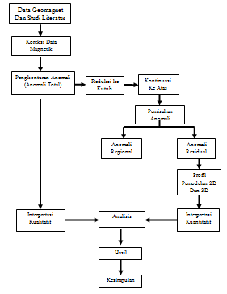

HASIL DAN PEMBAHASAN
Sistem panasbumi merupakan suatu sistem hidrotermal yang berkaitan erat dengan sumber panas di bawah permukaan dan fluida yang mengalir di dalamnya. Sistem ini terbentuk sebagai akibat dari perpindahan panas di bawah permukaan baik secara konduksi maupun secara koneksi.
Pada penelitian magnetik ini dilakukan dua tahapan interpretasi yaitu interpretasi kualitatif dan kuantitatif. Interpretasi kualitatif dilakukan dengan melihat pola sebaran anomali magnetik total pada peta kontur anomali. Sedangkan interpretasi kuantitatif dilakukan denganmembuat pemodelan untuk mengetahui kondisi litologi bawah permukaan.
Pengolahan Data Awal (Koreksi Drift dan koreksi IGRF)
Data yang diperoleh disini adalah data mentah hasil pengukuran di lapangan dimana data tersebut masih terdapat pengaruh dari dalam maupun luar bumi. Oleh karena itu, dibutuhkan suatu koreksi terhadap data yang diperoleh agar didapat nilai intensitas medan magnet yang sudah tidak dipengaruhi oleh nilai magnetik dari dalam dan luar bumi.
Jika proses awal telah selesai, selanjutnya di dapatkan hasil akhir yaitu nilai anomali magnetik totalnya seperti gambar 5.1 di bawah ini
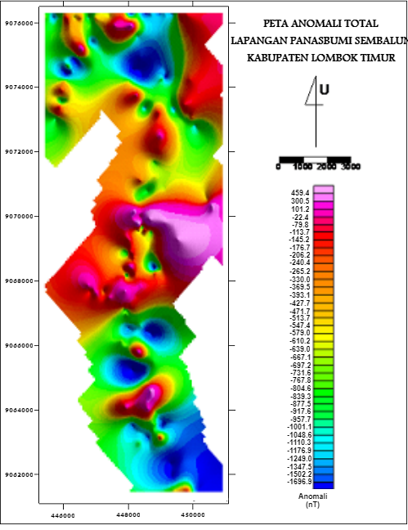Gambar 5.1 Peta Kontur Anomali Total
Berdasarkan gambar anomali magnetik total (gambar 5.1), nilai anomali daerah penelitian berkisar antara -1696,7 nT hingga 459,4 nT. Perbedaan nilai tersebut disebabkan oleh adanya varisai nilai suseptibilitas batuan di bawah permukaan. Kelompok anomali rendah ditandai dengan warna biru. Nilai rendah ini ditafsirkan berkaitan erat dengan batuan yang bersifat non magnetik yang disusun oleh batuan sedimen vulkanik (piroklastik), atau andesit terubahkan yang berkaitan erat dengan larutan hidrotermal yang keluar dari rekahan – rekahan atau struktur sesar yang ada di daerah manifestasi air panas Sebau-Sembalun sehingga terjadi demagnetisasi batuan. Selanjutnya, anomali rendah ini dikelilingi oleh anomali medan magnet sedang yang penyebarannya tampak di sebelah utara sampai selatan daerah peneitian. Sedangkan anomali tinggi penyebarannya dimulai dari bagian selatan, tengah dan bagian utara daerah penelitian.
Reduksi Ke Kutub
Reduksi ke kutub digunakan untuk melokalisasi daerah dengan intensitas medan magnet maksimum atau minimum berada di atas benda penyebab anomali yaitu dengan cara mentransformasi kenampakan dipole menjadi monopole. Seperti gambar 5.2 di bawah ini.
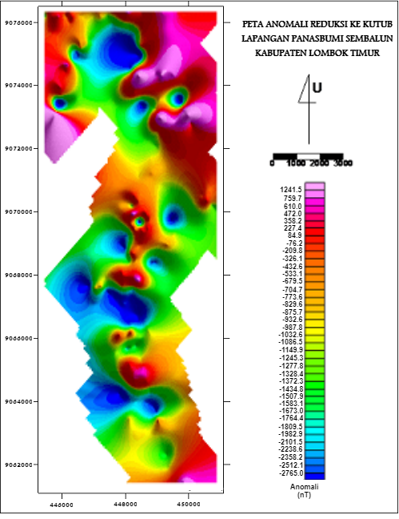Gambar5.2AnomaliTotal yang tereduksi ke Kutub
Berdasarkan gambar 5.2 dapat dilihat perbedaan perbedaan nilai anomali magnetik sebelum direduksi ke kutub (gambar 5.1) dan setelah direduksi ke kutub. Nilai anomali setelah direduksi ke kutub bertambah besar karena sudah bersifat monopole, hal ini dikarenakan medan magnet anomali dipengaruhi oleh medan magnet remanen dan medan magnet induksi yang apabila kedua medan magnt ini searah yaitu remanen dan induksi ini maka nilai anomali magnetik akan bertambah besar, begitu pula sebaliknya.
Kontinuasi ke Atas
kontinuasi ke atas merupakan proses pengubahan anomali magnetik total pada level yang lebih tinggi. Pada proses ini menghasilkan anomali residual yang merupakan target survei penelitian. Proses kontinuasi ke atas pada penelitian ini dilakukan mulai dari ketinggian 100 m hingga 4000 m dari nilai anomali magnetik totalnya. Pada penelitian ini, kontur terlihat konstan pada ketinggian 3250 m hingga 3350 m, sehingga pada kontinuasi ke atas di pilih ketinggian 3250 m sebagai anomali regional yang dapat dilihat pada gambar 5.3 (a) dan gambar 5.3 (b) adalah peta kontur anomali residual.
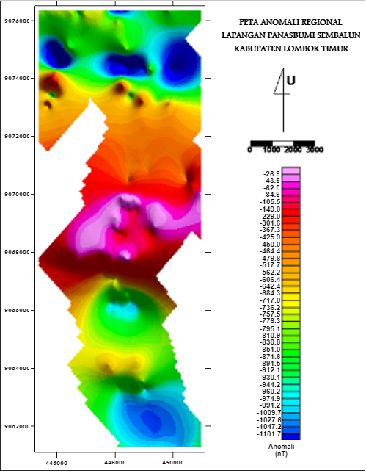Gambar 5.3 (a) Peta Anomali Regional
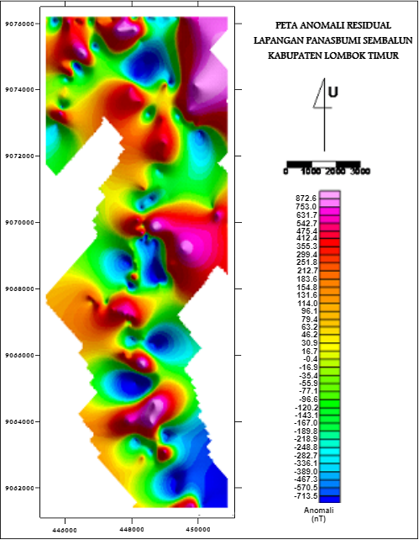Gambar 5.3 (b) Peta Anomali Residual
Jika dilihat kedua gambar di atas sangat terlihat perbedaannya dimana pada peta kontur anomali regional memiliki garis kontur yang lebih besar dan lebar sedangkan pada kontur anomali residual garis konturnya lebih kecil.
Anomali residual merupakan efek/respon anomali magnetik dangkal. Anomali residual ini diperoleh sebagai hasil dari pengurangan anomali magnetik total dengan nilai anomali magnetik regional. Anomali ini digunakan sebagai dasar dalam membuat pemodelan.
Pemodelan Anomali Magnetik 2D
Interpretasi kuantitatif dilakukan dengan pemodelan inverse (invers modeling). Pemodelan ini dilakukan menggunakan program Oasis Montaj versi 6.4.2 (HJ). Data yang digunakan untuk membuat pemodelan ini adalah data anomali magnetik residual yang sudah di sayat. Pada pemodelan ini dibuat dua puluh buah sayatan secara horizontal dan vertikal yaitu sayatan AA’, BB’, CC’, DD’, EE’, FF’, GG’, HH’, II’, JJ’, KK’, LL’, MM’, NN’, OO’, PP’, QQ’, RR’, SS’, dan TT’ (gambar 5.4).
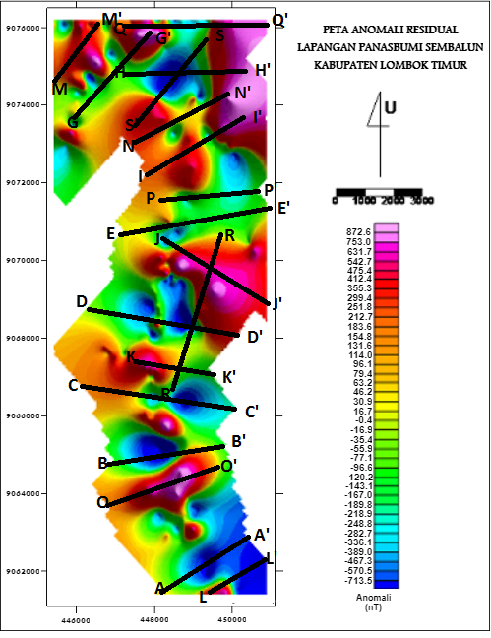Gambar 5.4 Peta Kontur Anomali Residual dengan sayatan
Pemodelan yang dibuat pada kedalaman maksimum 5000 m dengan panjang lintasan bervariasi sesuai dengan panjang sayatan. Pemodelan dibuat dengan menyesuaikan antara kurva anomali residual hasil observasi. Apabila yang dihasilkan dari pemodelan sudah sesuai dengan anomali magnetik hasil observasi maka posisi, bentuk, dan parameter model yang dihasilkan dapat diasumsikan sebagai keadaan sebenarnya, seperti pada gambar 5.5 berikut ini.
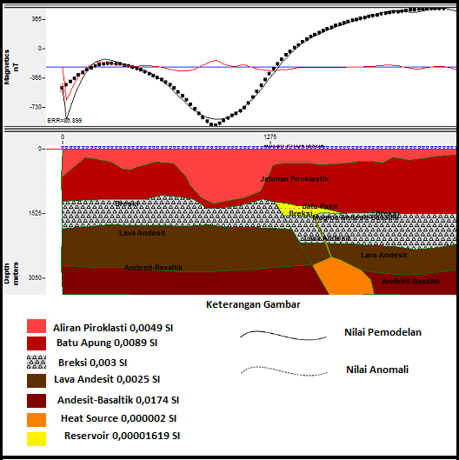Gambar 5.5 Model Penampang Sayatan DD’
Hasil sayatan di atas dapat dilihat pada tabel 5.1 berikut ini.
Tabel 5.1 Hasil Lapisan batuan Pemodelan Sayatan DD’
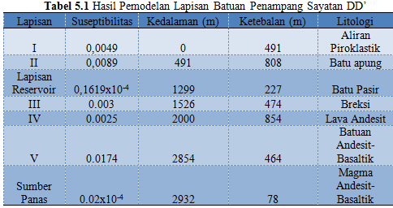

Berdasarkan tabel dan gambar di atas dapat diinterpretasikan lapisan pertama diindikasikan sebagai aliran piroklastik berupa batuan beku ekstrusif tufaan yang memiliki nilai suseptibilitas 0,049 SI yang berada pada kedalaman 0 m dengan ketebalan 491 m. Lapisan kedua diindikasikan sebagai jatuhan piroklastik berupa apungan dengan nilai suseptibilitas 0,089 SI. Batuan piroklastik ini berfungsi sebagai batuan penudung karena berupa endapan berukuran kecil yang terbentuk dari kombinasi debu, batuan, dan fragmen mineral (piroklastik) dan juga batuan ini bersifat impermeable sehingga tidak dapat meloloskan fluida yang tersarang pada batuan resevoir.
Lapisan reservoir di apit oleh batuan piroklastik dan batuan breksi terlihat pada gambar 5.5. lapisan reservoir diinterpratsikan sebagai batuan sedimen vulkanik berupa batu pasir dengan nilai suseptibilitas 0,1619x10⁻⁴ SI yang terletak pada kedalaman 1299 m dengan ketebalan lapisan sebesart 227 m. Sumber panas berupa intrusi magma andesit-basaltik yang berada pada kedalaman 2932 m dengan nilai suseptibilitas 0,02x10⁻⁴ SI. Keberadaan sumber panas berkaitan eat dengan magma gunung api tua sembalun yang sudah tida aktif namun magmanya masih menyimpan panas. Dapat dilihat adanya sesar yang di duga sebagai kontrol keluarnya manifestasi Sebau di daerah ini.
Selanjutnya adalah penampang yang tidak terdapat reservoir panasbumi terdeteksi dikarenakan tidak adanya sumber panas di bawah permukaan tepat di bawah sayatan GG’ ditunjukkan pada gambar 5.6 berikut.

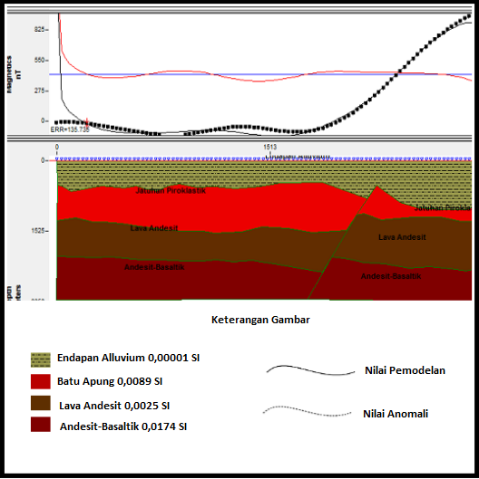
Gambar 5.6 Model Penampang Sayatan GG’

Hasil sayatan dapat dilihat pada tabel 5.2 berikut.

Tabel 5.2 Hasil Lapisan batuan Pemodelan Sayatan GG’
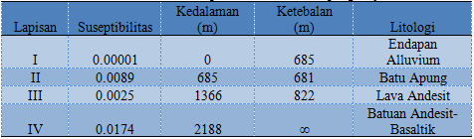

Berdasarkan gambar dan tabel di atas sayatan GG’ terdiri dari empat lapisan yaitu lapisan pertama diindikasikan sebagai lapisan endapan alluvium, lapisan kedua adalah jatuhan piroklastik berupa batu apung, lapisan ketiga batuan lava andesit dan lapisan terakhir adalah batuan andesit-basaltik, batuan ini adalah batuan yang mendominasi di daerah penelitian dimana batuan ini merupakan batuan beku hasil pengendapan dari magma sebagai sumber panas di daerah penelitian tersebut.
Penafsiran struktur daerah penelitian didasarkan pada data daerah penelitian seperti informasi geologi. Berdasarkan data geologibatuan di daerah Sebau-Sembalun didominasi oleh batuan vulkanik kuarter yang terdiri dai lava, piroklastik serta endapan aluvial.
Mengacu pada klasifikasi sistem panasbumi Cathy (2011), sistem panasbumi Sebau-Sembalun termasuk kedalam sistem tektonik, dimana sistem ini umumnya reservoir panasbumi terletak pada kedalaman >1,5 km. Dan menurut Pettijhon (1975), batu pasir memiliki poositas 30%, hal ini sudah sesuai dengan sifat batuan reservoir yang memiliki porositas yang baik sehingga dapat menampung fluida dalam porinya.

Visualisasi 3D Anomali Magnetik

Visualisasi 3D merupakan hasil interpolasi model penampang 2D yang beupa titik koordinat dan elevasi, kedalaman, suseptibilitas batuan, dan litologinya. hasil penggabungan model penampang 2D dengan kedalaman maksimal 5000 m menghasilkan bentukmodel visulaisasi 3D Model visualisasi 3D dapat dilihat pada gambar 5.7 berikut.

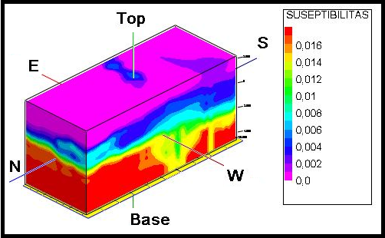
Gambar 5.7 Visualisai 3D Struktur Bawah Permukaan Daerah Penelitian.

Pada model 3D ini dapat diinterpretasikan bahwa batuan yang paling dominan di daerah penelitian adalah batuan andesit-basaltik dengan nilai suseptibilitas 0,0174 SI yang berada hampir di seluruh daerah penelitian. Pada lapisan paling atas merupakan lapisan batuan endapan vulkanik dengan nilai suseptibilitas 0,000028 SI yang terdapat di sebelah selatan, barat, dan timur daerah penelitian. Sedangkan dibagian sebelah utara paling ujung berdasarkan informasi geologi daerah tersebut didominasi oleh endapan aluvium dengan nilai suseptibilitas sebesar 0,00001 SI. Adapun batuan lainnya yang terdapat di daerah penelitian ini adalah batuan piroklastik, breksi dan lava andesit.

Penampang melintang visulasisasi 3D disayat secara horizontal dan vertikal seperti pada gambar 5.8 berikut.
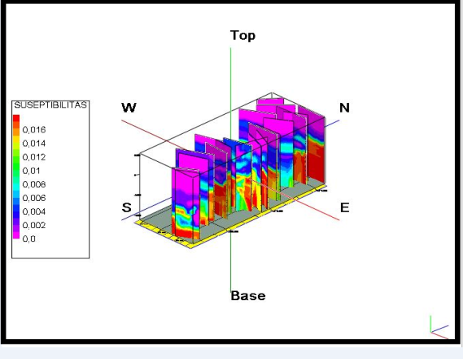
Gambar 5.8 Visualisasi 3D Melintang

Pada gambar 5.8 di atas dapat dilihat bahwa lapisan reservoir terletak di bagian selatan daerah penelitian dekat dengan daerah manifestasi panasbumi Sebau-Sembalun. Berikut adalah gambar model 3D lapisan reservoir (gambar 5.9).
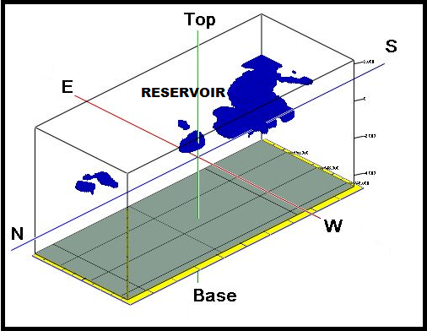Gambar 5.9 Visualisasi Penampang 3d Lapisan Reservoir
Berdasarkan gambar 5.9 di atas dapat dilihat bahwa model reservoir panasbumi Sembalun bentuknya tidak beraturan, yang dominan berada di bagian selatan daerah penelitian. Volime reservoir ini adalah sebanyak 7.922.250.000 ft³ dimana 1 ft³ = 0,0283168 m³ sehingga volume reservoir diduga sebanyak 222.333.137,914 m³ dari jumlah volume batuan pada visualisasi penampang 3D dalam luasan 10x19x5 km³ dengan nilai suseptibilitas sebesar 0,1619x10⁻⁴ SI.

SIMPULAN DAN SARAN

Simpulan
Berdasarkan model inversi 2D dan visualisasi 3D yang di hasilkan, dapat disimpulkan bahwa reservoir panasbumi berada pada kedalaman berkisar antara 746 m hingga 1644 m dengan nilai suseptibilitas 0,1619x10⁻⁴ SI yang diinterpretasikan sebagai batuan sedimen pasiran dimana reservoir ini dominan terletak di bagian sebelah selatan dekat manifestasi panasbumi Sebau-Sembalun dengan volume batuan sebanyak 224.333.137,914 m³ atau hanya sebesar 0,0235% dari jumlah volume batuan pada visualisasi penampang 3D dalam luasan 10 x 19 x 5 km³.
Saran
Adapun saran dari penulis potensi panasbumi selanjutnya adalah :
- Pada proses penolahan data terutama pada visualisasi 3D, pada saat pembuatan titikbor penampang 2D sebaikanya lebih banyak dan jaraknya lebih rapat agar hasil visualisasinya bagus
- Perlu dilakukan survei menggunakan metode geofisika terpadu lainnya dalam pemodelan reservoir panasbumi agar hasil penyelidikannya lebih kompleks dan terperinci.

DAFTAR PUSTAKA
Asrillah, Marwan, Ibnu Rusydy, dan Gartika Setiya Nugraha, 2014. Application of Magnetics Method to Mapping the Geothermal Source at Seulawah Agam Area. Prodi Fisika FMIPA Universitas Syiah Kuala, Banda Aceh.
Bemellen, van, R.W., 1949, The Geology of Indonesia, Martinus Nyhoff, The Haque, Nederland.
Dafiqy, 2012. Pemodelan Struktur Bawah Permukaan Daerah Sumber Air Panas Songgoriti Kota Batu Berdasarkan Data Geomagnetik. Malang : Universitas Islam Negeri Maulana Malik Ibrahim.
Dermawan, A., 2010. Rekonseptualisasi dan pemrograman reduksi data gravitasi serta pemetaan ke koordinat teratur (gridding) menggunakan bahasa pemrograman Visual Basic, Skripsi, Jurusan Fisika FMIPA UGM, Yogyakarta.
Dickson, M.H and Fanelli, M. 2004. What is Geothermal Energy. University of Colombia.
Jayatri Ulyandana, Adella. 2016. Pemodelan Reservoar Panasbumi Menggunakan Data Anomali Gaya Berat di Daerah Sembalun Kabupaten Lombok Timur. Skripsi. Tidak dipublikasikan. FMIPA Universitas Mataram.
Grandis, Hendra. 2011. Inversi Geofisika (Geophysical Inversion). Jurusan Teknik Geofisika FTTM ITB.
Goff, F. And Cathy J.J., 2000, Encyclopedia of Volcanoes Geothermasl System, Academic Press.
Grant, M.A., Donaldson, I.G. and Bixley , P.F. 2009. Geothermal Reservoir Engineering. Academic Press., New York, 3669 pp.
Grant, F.S., and West, G.F., 1965, Interpretation Theory in Applied Geophysics, McGraw-Hill Inc, New York.
Kurniasih, atik, 2008, Field Data Magnetik Survei, Kelompok Bidang Kajian Geofisika Jurusan Fisika MIPA UNPAD.
Lita, F. 2012. Identifikasi Anomali Magnetik di Daerah Prospek Panas Bumi Arjuna-Welirang. Fakultas Matematika dan Ilmu Pengetahuan Alam Program Studi Geofisika. Depok.
Mustang, A., Sumardi, E. & Budiraharja. 2005. Survei Geomagnet Di Daerah Panasbumi Jaboi, Kota Sabang, Daerah Istimewa Aceh.
Rahma, Manulu., 2012, Pemodelan Bawah Permukaan Gunung Merapi Berdasarkan Anomali Gravitasi Setelah Letusan Besar 2010, Thesis, UGM Jogjakarta.
Reynold. 1997. An Introduction to Applied and Enviromental Geophysics. John Willey and Sons ltd. New York
Rusli, M., 2009. Penelitian Potensi Bahan Magnet Alam di Daerah Uekuli Kecamatan Tojo Kabupaten Tojo Unauna Provinsi Sulawesi Tengah, Jurnal Sains Material Indonesia, Edisi Khusus Desember, Hal. 14 – 19.
Santoso, Djoko. 2002. Pengantar Teknik Geofisika. Bandung: ITB.
Sundhoro, Herry, Mochamad Nur Hadi, Anna Yushantarti, Edi Suhanto. 2007.
Survei Panas Bumi Terpadu (Geologi, Geokimia dan Geofisika) Daerah
Sembalun, Kabupaten Lombok Timur NTB. Jurnal Pusat Sumbar Daya Geologi : Bandung.
Suparno, Supriyanto. 2009, Energi Panasbumi, A Present from the Heart of the Earth, FMIPA Universitas Indonesia : Jakarta.
Telford, And Sheriff. 1976. Applied Geophysics Second Edition. USA : Cambridge University.
Pettijohn, FJ., 1975, Sedimentary Rocks, 3nd ed., Harper&Row Publishing Co., New York, 628H.
Winarsih, Fiqih Puji. 2014. Identifikasi Litologi Daerah Manifestasi Panasbumi Parangwedang Kabupaten Bantul DIY dengan metode Magnetik. Skripsi, tidak dipublikasikan. UIN Sunan Kalijaga.
http://www.ngdc.noaa.gov/geomagmodels/IGRFWMM.jsp/,didownload padahariJum’at, 23 Juni 2017 jam 11.00 wita.

